Aufgabenblatt II

Aufgabe 1

Erläutern Sie mit eigenen Worten die folgenden Begriffe:

1. Problem unter Nebenbedingungen
   1. Nebenbedingungen schränken den Ereignisraum ein. Manchmal müssen diese gewichtet werden, da es nicht immer eine totale Lösung gibt.
2. Randbedingung
   1. Hauptziel ist: platziere 8 Damen; Nebenbedingung ist: Die Damen dürfen nicht auf nicht in Reichweite von einander stehen.
3. Backtracking-Suche
   1. Bei der Backtracking-Suche wird das Sprichwörtliche „trial and error“ angewandt. Es wird von einem Startpunkt ausgehend versucht ein Problem zu lösen. Wenn der aktuelle Weg nicht zur Lösung führt, wird ein anderer Weg versucht. Dabei wird versucht möglichst viele Irrwege auszuschließen. Nacheinander wird jeder Variable ein Wert zugeordnet, wenn bei eine Zuweisung ein logischer Fehlerauftritt wird ein Schritt zurückgegangen und ein anderer Wert verwendet. (<http://www.zotteljedi.de/backtracking/index.html>) (<http://www.fh-wedel.de/archiv/iw/Lehrveranstaltungen/SS2005/SeminarKI/Ausarbeitung6ConstraintsystemeStSchmidt.pdf>)
4. Kantenkonsistenz
   1. Bei Konsistenzen allgemein wird der Wertebereich der Variablen eingeschränkt. Es werden Werte ausgegrenzt, die offensichtlich nicht zur Lösung beitragen. Hierfür werden Konsistenzbedingungen verwendet, welche einer Ordnung folgen, die Menge der Ordnungen erhöht den welche mit Rechenaufwand.
   2. Bei Kantenkonsistenzen trifft zu, wenn für jeden Wert aus einem Wertebereich auch einen Wert aus der Wertemenge aller anderen Variablen gefunden werden kann. Durch die Anwendung von Kantenkonsistenzen ist das zurücknehmen der Variablenbelegung nicht mehr nötig. Bei der Anwendung muss darauf geachtet werden, dass die Regeln solange angewendet werden, bis kein Wert bei einer Variable entfernt wird, sonst kann zu Inkompatibilitäten kommen. Die Inkompatibilitäten können sonst auftreten, da immer nur ein Wert zurzeit betrachtet wird.
5. Heuristik „Min-Conflicts“
   1. Im Gegensatz zur Backtracking-Methode wird bei Min-Conflicts-Heuristik stochastisch und nicht systematisch vorgegangen. Die Variablen werden nacheinander zufällig belegt und wenn ein Konflikt auftritt wird die Variablenwert verändert, und ein Wert mir weniger Konflikten gesucht. (<http://www.fh-wedel.de/archiv/iw/Lehrveranstaltungen/SS2005/SeminarKI/Ausarbeitung6ConstraintsystemeStSchmidt.pdf>)

Aufgabe 2

Warum ist es in einer CSP-Suche eine sinnvolle Heuristik, die Variable zu wählen, die am

meisten beschränkt ist, aber den Wert, der am wenigsten beschränkend ist?

1. Weil man viele Fehlversuche ausschließt. Man kommt nicht in die Versuchung, Variablen einen Wert zuzuweisen, die diese sowieso nicht annehmen kann.
2. Es werden die Möglichkeiten eingeschränkt und somit die Performance erhöht.
3. Der Suchbaum wird stark verkürzt, weil die am meisten beeinflussende Variable als erstes belegt wird.

Aufgabe 3

Folgende Situationen in der „Wumpus“-Welt finden Sie vor:

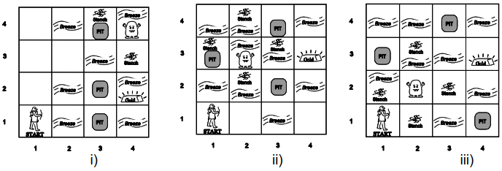

1. Finden Sie heraus, inwieweit in den jeweiligen Situationen der Agent das Gold auffinden kann, ohne Gefahr zu laufen, von dem Wumpus gefressen zu werden.
2. Vom dem Feld 3,3 kann nicht gewährleistet werden, dass ein Feld in der Nähe keine Falle ist. Es kann nicht mit Sicherheit auf Feld 3,4 gegangen werden.
3. Wir kommen bis 1,3 und 3,2, es kann mit Sicherheit auf den Wumpus geschossen werden, von da aus können aber keine Fallen freien Felder gefunden werden.
4. Wir finden den Wumpus auf 2,2 und können diesen mit dem Pfeil erschießen. Danach kann vom dem Feld 2,2 neue Felder erkunden. Es kann nicht ausgeschlossen werden, dass auf dem Feld vom Gold (3,4) eine Falle ist. Außer dem könne nicht alle anderen Felder erkundet werden, um nur noch ein unbekanntes Feld zu haben.
5. Geben Sie an, wie der Agent in der Situation i) seine Wissensbasis durch Anwendung von Regeln und durch Hinzufügen neuer Fakten auf Basis von Wahrnehmungen aufbaut.

Durch festgelegte Regeln, wie z.B. Breeze auf aktuellem Feld führt zu Falle auf einem, oder mehreren benachbarten Feldern. Die Wissensbasis wird mit jedem Schritt erweitert, wodurch Interpretationen möglich sind. z.B. 2,2 == Breeze und 3,1 != Breeze führt zu einer Interpretation, dass auf 3,2 keine Falle sein kann.

Aufgabe 4

Wie viele Lösungen gibt es zu dem folgenden Problem der Karteneinfärbung (3 Farben!)?

Vorlesung: es werden maximal 4 benötigt. Teil 5 Seite 7ff

Die Nachbarbereiche dürfen nicht die gleichen Farben haben.

Wenn kante dann nicht gleiche Farbe

Wähle die Variable aus, für die es die wenigsten Wertzuweisungen gibt. (MRV) Wenn = 0 dann abbrechen und die Vorherigen werte angucken.

Immer da anfangen, wo die meisten Fehler entstehen können, Fehler lieber früh machen, da das Ausmerzen leichter ist und Ressourcen schonend ist.

Siehe auch Seite 32, wenn einer Rausgenommen wird = Schlange = nur zwei Farben nötig, und den letzten dann die dritte Farbe geben. Oder auch Dreiergruppe.

Seite 16 siehe, es kommt auf Problem an. Welche Heuristik funktioniert.

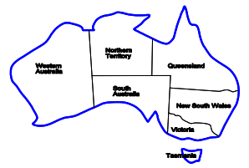

Aufgabe 5

1. Wandeln Sie die Formel ➢ ((A  B)  (➢ C  D)) in die konjunktive Normalform um.



1. Beweisen Sie mit Hilfe einer Wahrheitstabelle, dass ➢ A  B äquivalent zu A  B ist.

 

|  |  |  |  |
| --- | --- | --- | --- |
| **A** | **B** | **-A v B** | **A => B** |
| T | T | T | T |
| T | F | F | F |
| F | T | T | T |
| F | F | T | T |

Aufgabe 6

Entscheiden Sie, ob die folgenden Sätze gültig, unerfüllbar oder keines von beiden sind.

Überprüfen Sie Ihre Entscheidungen anhand von Wahrheitstabellen oder mit den

beigefügten Äquivalenzregeln.

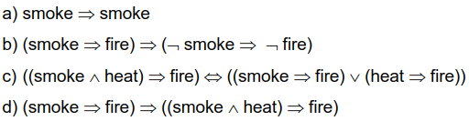

Aufgabe 6

|  |  |  |  |  |  |  |
| --- | --- | --- | --- | --- | --- | --- |
| smoke | heat | fire |  | a | b | d |
| 0 | 0 | 0 |  | 1 | 1 | 1 |
| 0 | 0 | 1 |  | 1 | 0 | 1 |
| 0 | 1 | 0 |  | 1 | 1 | 1 |
| 0 | 1 | 1 |  | 1 | 0 | 1 |
| 1 | 0 | 0 |  | 1 | 1 | 1 |
| 1 | 0 | 1 |  | 1 | 1 | 1 |
| 1 | 1 | 0 |  | 1 | 1 | 1 |
| 1 | 1 | 1 |  | 1 | 1 | 1 |

Aufgabe 7

Überlegen Sie, ob folgende Formeln logisch äquivalent sind

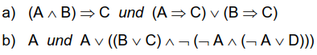

* 1. Links sind A und B durch „und“ verknüpft, auf der rechten Seite durch ein „oder“, sodass diese nicht äquivalent.
  2. Umstellung A und A v **A n ( B v C v -D)**  
     Hieraus folgt, wenn A False ist, ist der rechte fette Teil auch immer False. Bei True ist der gesamte rechte Teil immer True da hier A „oder“ steht.

Aufgabe 8

Stellen Sie die folgenden Aussagen als aussagenlogische Formeln dar:

1. Für einen Autokauf stehen ein Kombi, ein Mini oder ein Sportwagen zur Auswahl.
   1. A => K v M v S
2. Ein Sportwagen erfordert ein hohes Einkommen und eine Garage.
   1. S => E n G
3. Für eine Familie kommt kein Mini in Frage.
   1. F => -M
4. Für eine Familie ohne hohes Einkommen kommt nur ein Kombi in Frage.
   1. F n -E => K